Pour commencer on a pensé que tester les templates était très important. En effet, un site web ce n'est pas du code, encore moins du html ou du python pour l'utilisateur. Pour l'utilisateur un site web ce sont des successions de page.
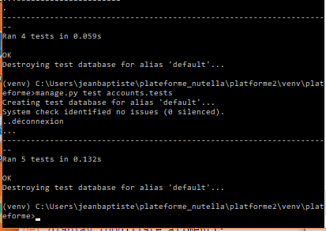
On a donc commencé par testé que tous nos templates nous renvoyé un statut de 200 et cela pour chaques fonctionnalités (cf test mes_aliments.test)

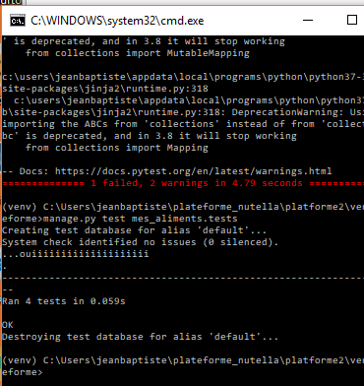
Test Aliments Test Accounts

Nos données ne viennent pas de n'importe ou. De fait, nous les prenons depuis l'API d'openfactfood. Afin de s'assurer de la fiabilité de nos données nous avons pensé que tester nos requêtes était la deuxième étape la plus importante. Le test a été effectué avec le module nosetest

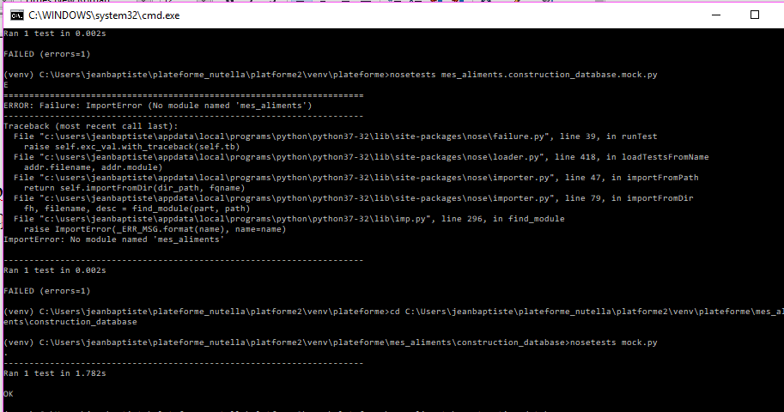
nosetest requete openfactfood

Afin d'assurer la cohésion du site une database est nécessaire. En effet , c'est elle qui va assurer la mémoire du site. C'est elle qui va stocker les informations que l'on va faire transiter d'une page à une autre. C'est pour cela que notre deuxième partie de test se concentre sur l'orm, la database, le stockage de l'information du site web. D'une part sur les aliments (cf mes_aliments.test), et d'autres parts sur les utilisateurs (cf accounts.test).
Il faut aussi s'assurer que nos fonctions fonctionnent bien. Voici les test et des databases et des fonctions.

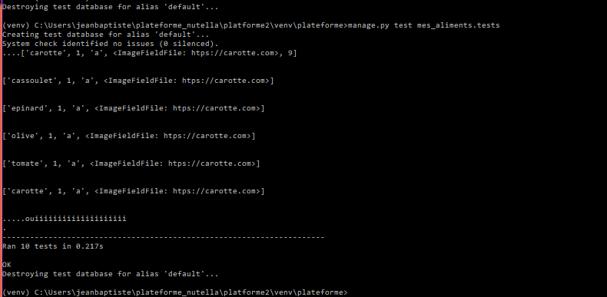
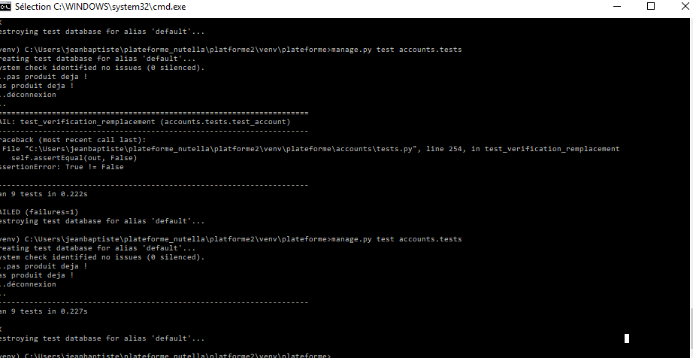

Test mes_aliments Test_accounts

